**Министерство Образования Республики Беларусь**

**Учреждение образования**

**«Гомельский государственный технический университет**

**имени П. О. Сухого»**

Факультет автоматизированных и информационных систем

Кафедра «Информационные технологии»

ОТЧЕТ ПО ЛАБОРАТОРНОЙ РАБОТЕ № 4

по дисциплине: **«Компьютерные сети»**

**Стек протоколов TCP/IP. Создание правил маршрутизации**

Выполнил студент

группы ИТП-21

Зайцев А.В.

Проверил преподаватель

Левцова Т.С.

Гомель 2019

**Стек протоколов TCP/IP. Создание правил маршрутизации**

**Цель работы:** изучить особенности сети *Ethernet*. Реализовать в среде *NetWork Emulator* стек протоколов *TCP/IP* и создать правила маршрутизации.

**Задание:** согласно варианта смоделировать ЛВС в *NetWork Emulator`e*. Задать правила маршрутизации и проверить доставку пакетов между компьютерными сети (вариант задания отображен на Рисунке 1).

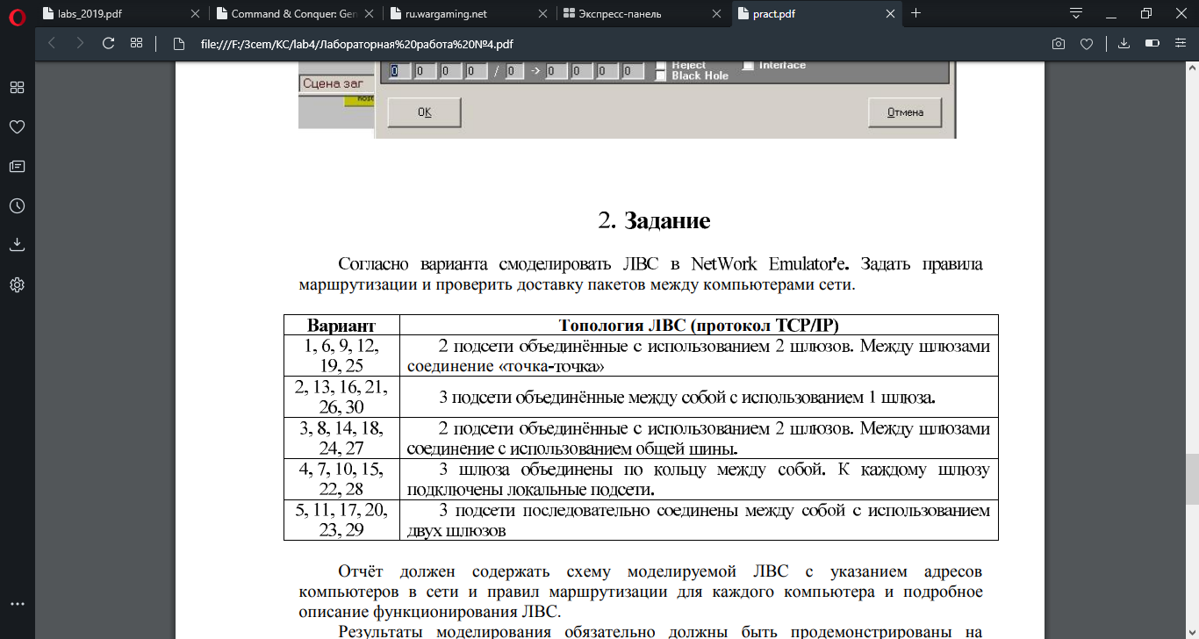

**Рисунок 1** – Вариант задания

На Рисунке 2 изображена схема моделируемой ЛВС.

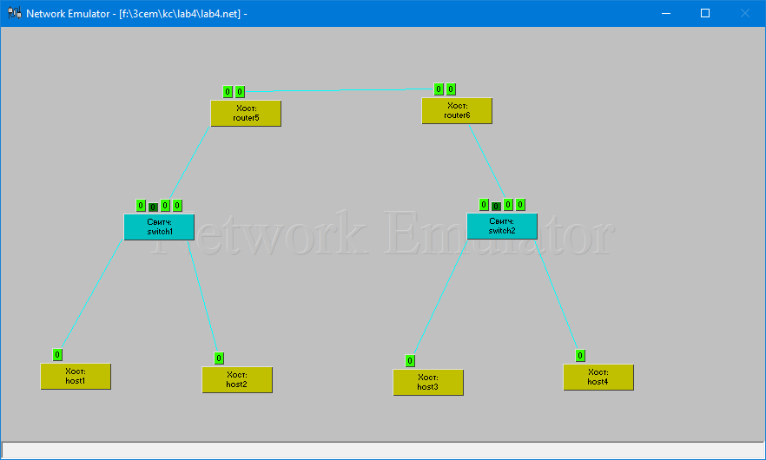

**Рисунок 2** – схема моделируемой ЛВС

IP Адреса хостов:

*host1*: 192.168.0.1/24

*host2*: 192.168.0.2/24

*host3*: 192.168.1.3/24

*host4*: 192.168.1.4/24

*router5*: 192.168.0.5/24

192.168.2.5/24

*router6*: 192.168.1.6/24

192.168.2.6/24

На Рисунках 3 – 8 изображена таблица маршрутизации каждого устройства.

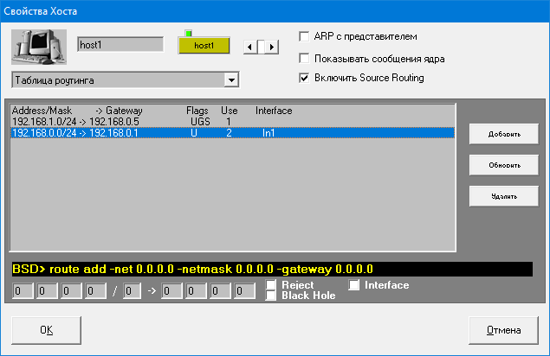

**Рисунок 3** – Таблица маршрутизации *host1*

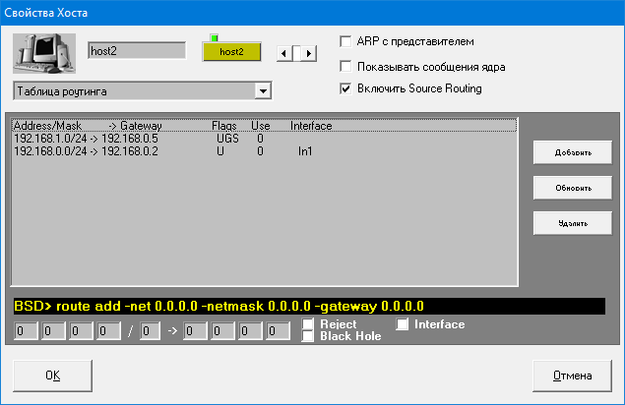

**Рисунок 4** – Таблица маршрутизации *host2*

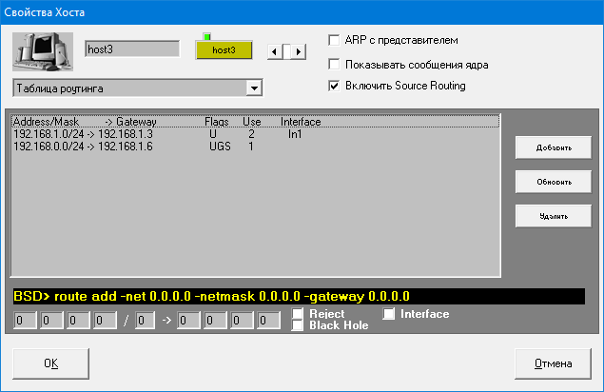

**Рисунок 5** – Таблица маршрутизации *host3*

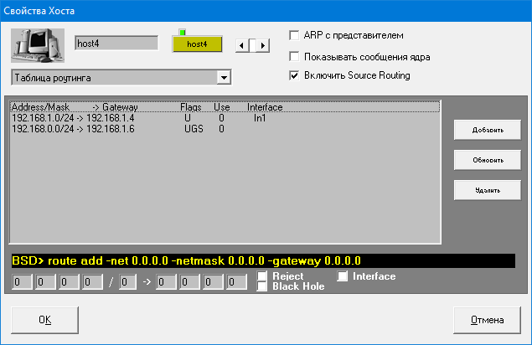

**Рисунок 6** – Таблица маршрутизации *host4*

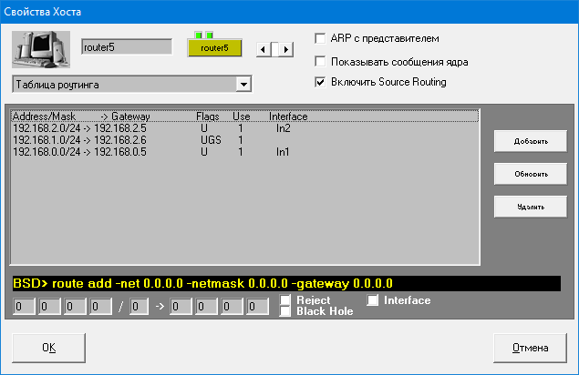

**Рисунок 7** – Таблица маршрутизации *router5*

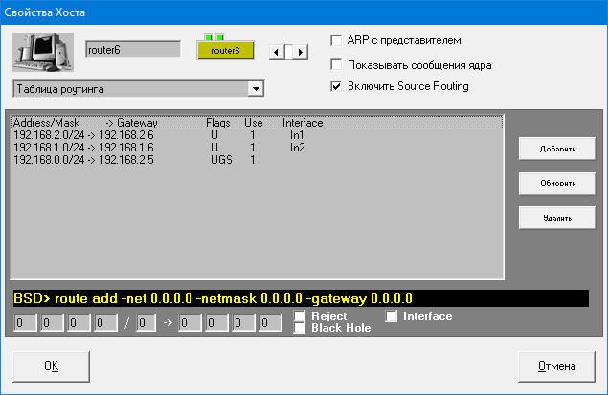

**Рисунок 8** – Таблица маршрутизации *router2*

На Рисунке 9 изображена работа моделируемой ЛВС.

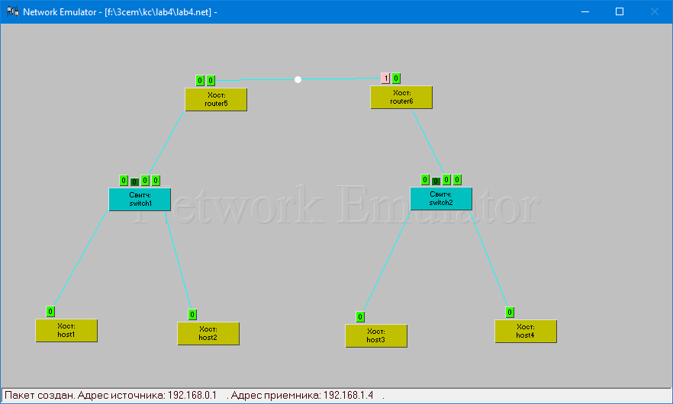

**Рисунок 8** – Передача пакета от *host1* к *host4*

**Вывод:** в результате выполнения работы была смоделирована виртуальная сеть с тремя подсетями и составлена таблица маршрутизации для каждого сетевого устройства.